# 【社区动态】富康社区开展防震减灾科普培训活动

    为进一步提高居民防震减灾意识，增强居民群众应急避险和自救互救能力，9月20日，富康社区开展防震减灾科普培训活动。

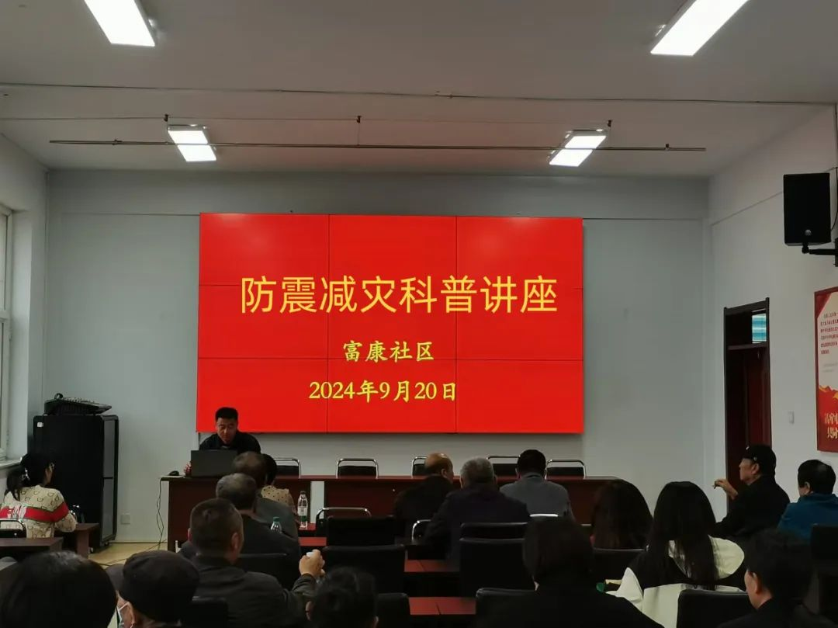

    活动中，通过图文并茂的形式了解了地震的起因与危害、震后自救与互救等知识，用鲜明生动的图片和视频，展示了地震发生时的危险场景以及正确的应对方法，科普了实用的应急避震方法和震后紧急疏散程序。

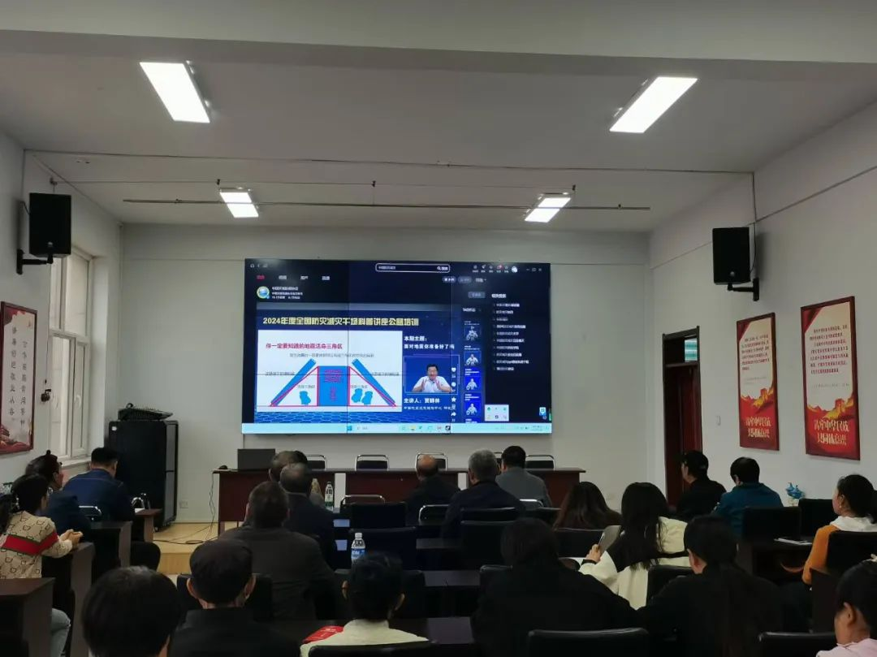

    通过此次活动，提高了辖区居民应对地震灾害风险的能力。下一步，富康社区将积极宣传普及防震减灾、自救防护知识，有效增强辖区居民地震灾害风险防范意识。